Dnevnik Hope 2011 11.10.2011.

Kako obično biva dopodne je rezervirano za praktičnu nastavu...

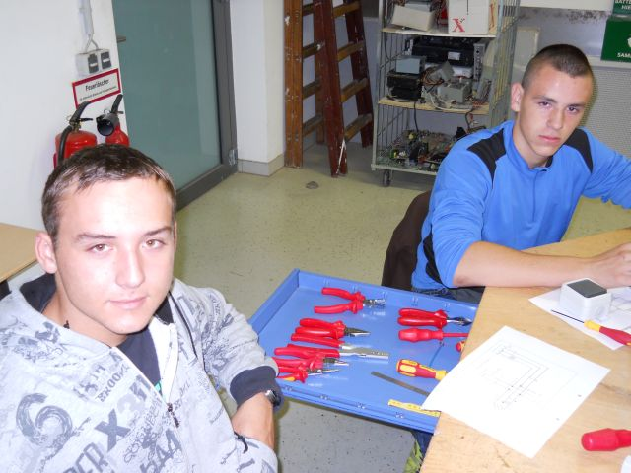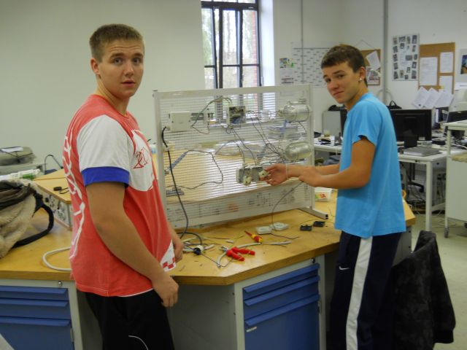

Tehničari za elektroniku baš lijepo poziraju, a posao čeka...joj,joj...

Ovi dečki su perjanice i ponos svog razreda... tehničari za mehatroniku!

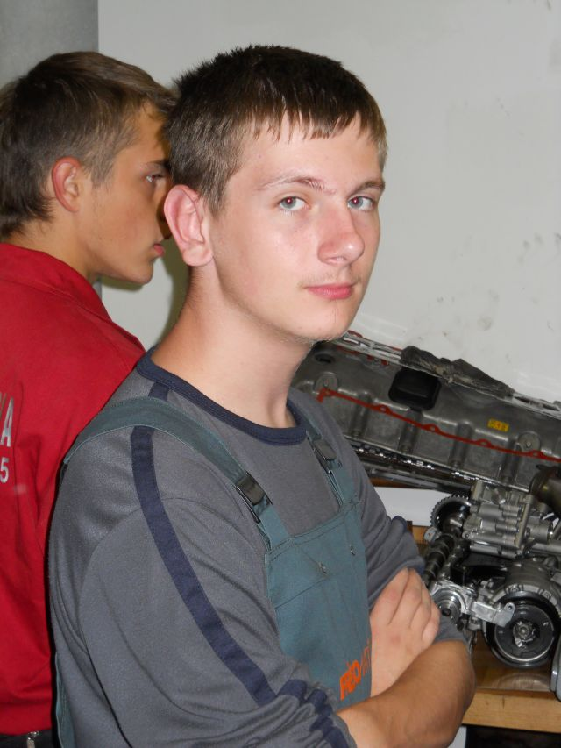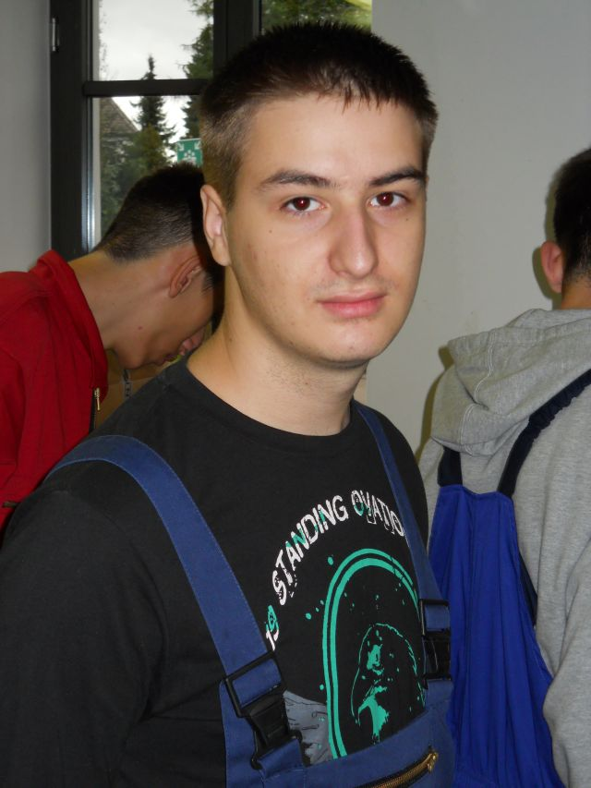

Kao što vidite ne poziraju svi tehničari za elektroniku! Bravo Anđela!!!

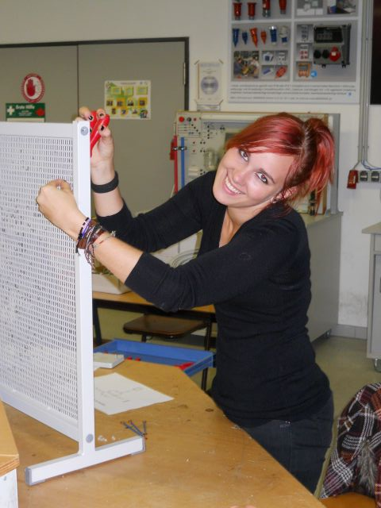

Zdravko i Andrej u akciji! Pošlo nešto krivo i Ante nam se naljutio!

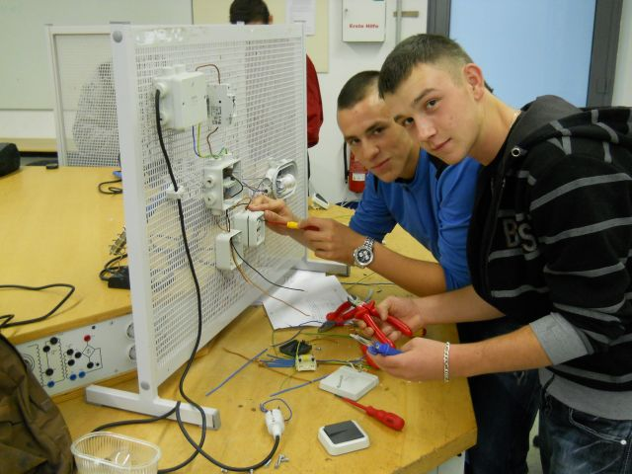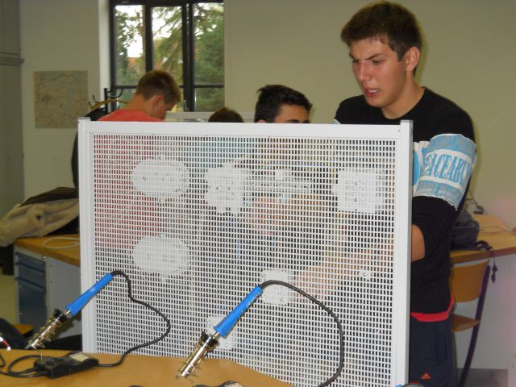

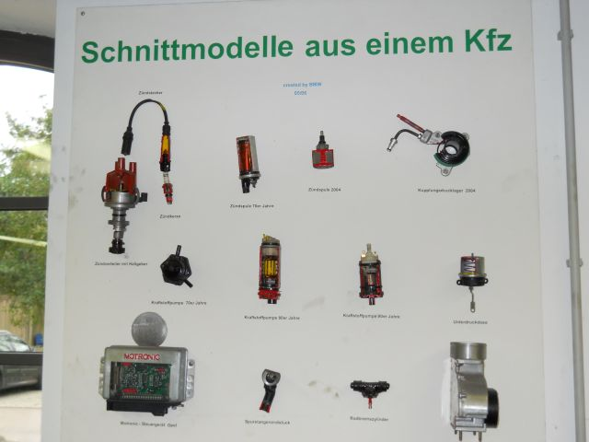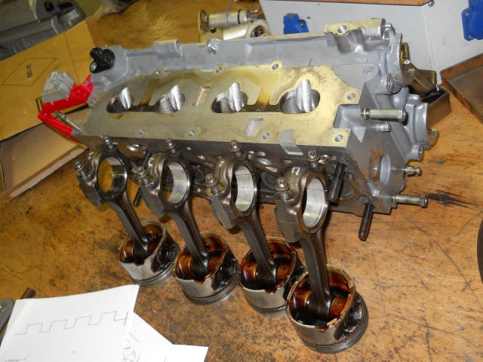

Po završetku prakse čekali smo tramvaj i otišli u razgledavanje znamenitosti Leipziga!

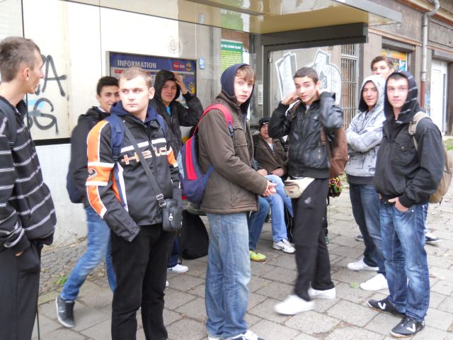

SRETNU 65 GODIŠNJICU ŠKOLE SVIM DJELATNICIMA NAŠE ŠKOLE ŽELE SUDIONICI PROJEKTA HOPE 2011!!!

